Notatka prasowa do umieszczenia na stronie www JST

Szanowni Państwo,

Data Techno Park Sp. z o.o. serdecznie zaprasza do zapisywania się na **bezpłatne kursy z obsługi komputera ECDL START** (podstawowy) **lub ECDL CORE** (rozszerzony).

**Europejski Certyfikat Umiejętności Komputerowych ECDL** to certyfikat potwierdzający kompetencje w zakresie obsługi komputera.

Każdy kurs w przypadku uzyskania pozytywnego wyniku z egzaminu kończy się certyfikatem ECDL.

**Na kurs może zapisać się osoba, która :**

* Ukończyła 50 r.ż. lub posiada wykształcenie, co najwyżej średnie
* Jest zatrudniona – pracująca w branży medycznej lub
* Jest nieaktywna zawodowo (w tym ucząca lub kształcąca się) powiązaną z branżą medyczną oraz
* Zamieszkuje na terenie Dolnego Śląska oraz
* Nie brała wcześniej udziału w takim szkoleniu/projekcie (Nie była, nie jest i nie będzie objęta wsparciem w ramach projektu realizowanego w Poddziałaniu 9.6.1. i/lub 9.6.2 i/lub 9.3.)

Na **kurs podstawowy** (ECDL START) przewidzianych jest 80h. Każdy z 4 modułów kończy się egzaminem.

•             Moduł 2 – użytkowanie komputerów i zarządzanie plikami;

•             Moduł 3 – przetwarzanie tekstów;

•             Moduł 6 – grafika menedżerska i prezentacyjna;

•             Moduł 7 – przeglądanie stron internetowych i komunikacja

Na **kurs rozszerzony** (ECDL CORE) przewidzianych jest 140h.  Każdy z 7 modułów kończy się egzaminem.

•             Moduł 1 – podstawy technik informatycznych i komunikacyjnych;

•             Moduł 2 – użytkowanie komputerów i zarządzanie plikami;

•             Moduł 3 – przetwarzanie tekstów;

•             Moduł 4 – arkusze kalkulacyjne;

•             Moduł 5 – użytkowanie baz danych;

•             Moduł 6 – grafika menedżerska i prezentacyjna;

•             Moduł 7- przeglądanie stron internetowych i komunikacja

**Zapraszamy serdecznie do kontaktu telefonicznego lub mailowego.**

Kursy realizowane są na terenie Dolnego Śląska.

Więcej informacji na stronie: [**www.kompetencjedlazdrowia.pl**](http://www.kompetencjedlazdrowia.pl/)

**Projekt trwa do czerwca 2015 r.**

**O projekcie …**

Projekt „ECDL w ochronie zdrowia Dolnego Śląska” realizowany przez Data Techno Park Sp. z o.o. ma na celu podwyższenie kompetencji pracowników branży medycznej w zakresie ICT, w kontekście wprowadzenia Elektronicznej Dokumentacji Medycznej i docelowej informatyzacji placówki. Program szkoleń został dostosowany specjalnie do wymagań branży  i wyposaży uczestników w niezbędną wiedzę o narzędziach i oprogramowaniu oraz umiejętności ich wykorzystania na rzecz usprawnienia swojej pracy i podniesienia jakości obsługi pacjentów.

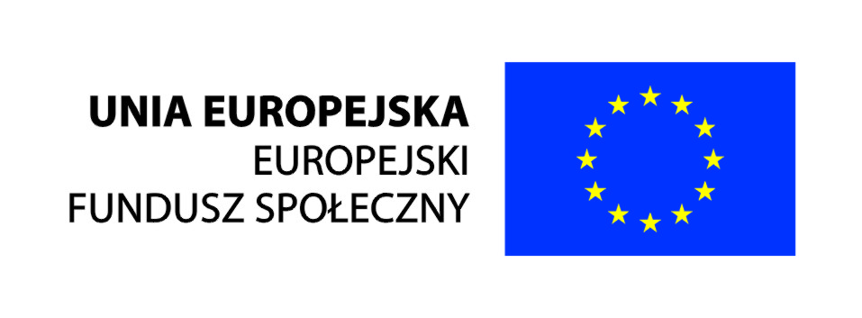Projekt „ECDL w ochronie zdrowia Dolnego Śląska”, potrwa do czerwca 2015 r. i jest współfinansowany przez Unię Europejską w ramach Europejskiego Funduszu Społecznego oraz realizowany w ramach Priorytetu IX „Rozwój wykształcenia i kompetencji w regionach”, Działania 9.6. „Upowszechnienie uczenia się dorosłych”, Poddziałania 9.6.2. „Podwyższenie kompetencji osób dorosłych w zakresie ICT i znajomości języków obcych” Programu Operacyjnego Kapitał Ludzki 2007-2013.”

